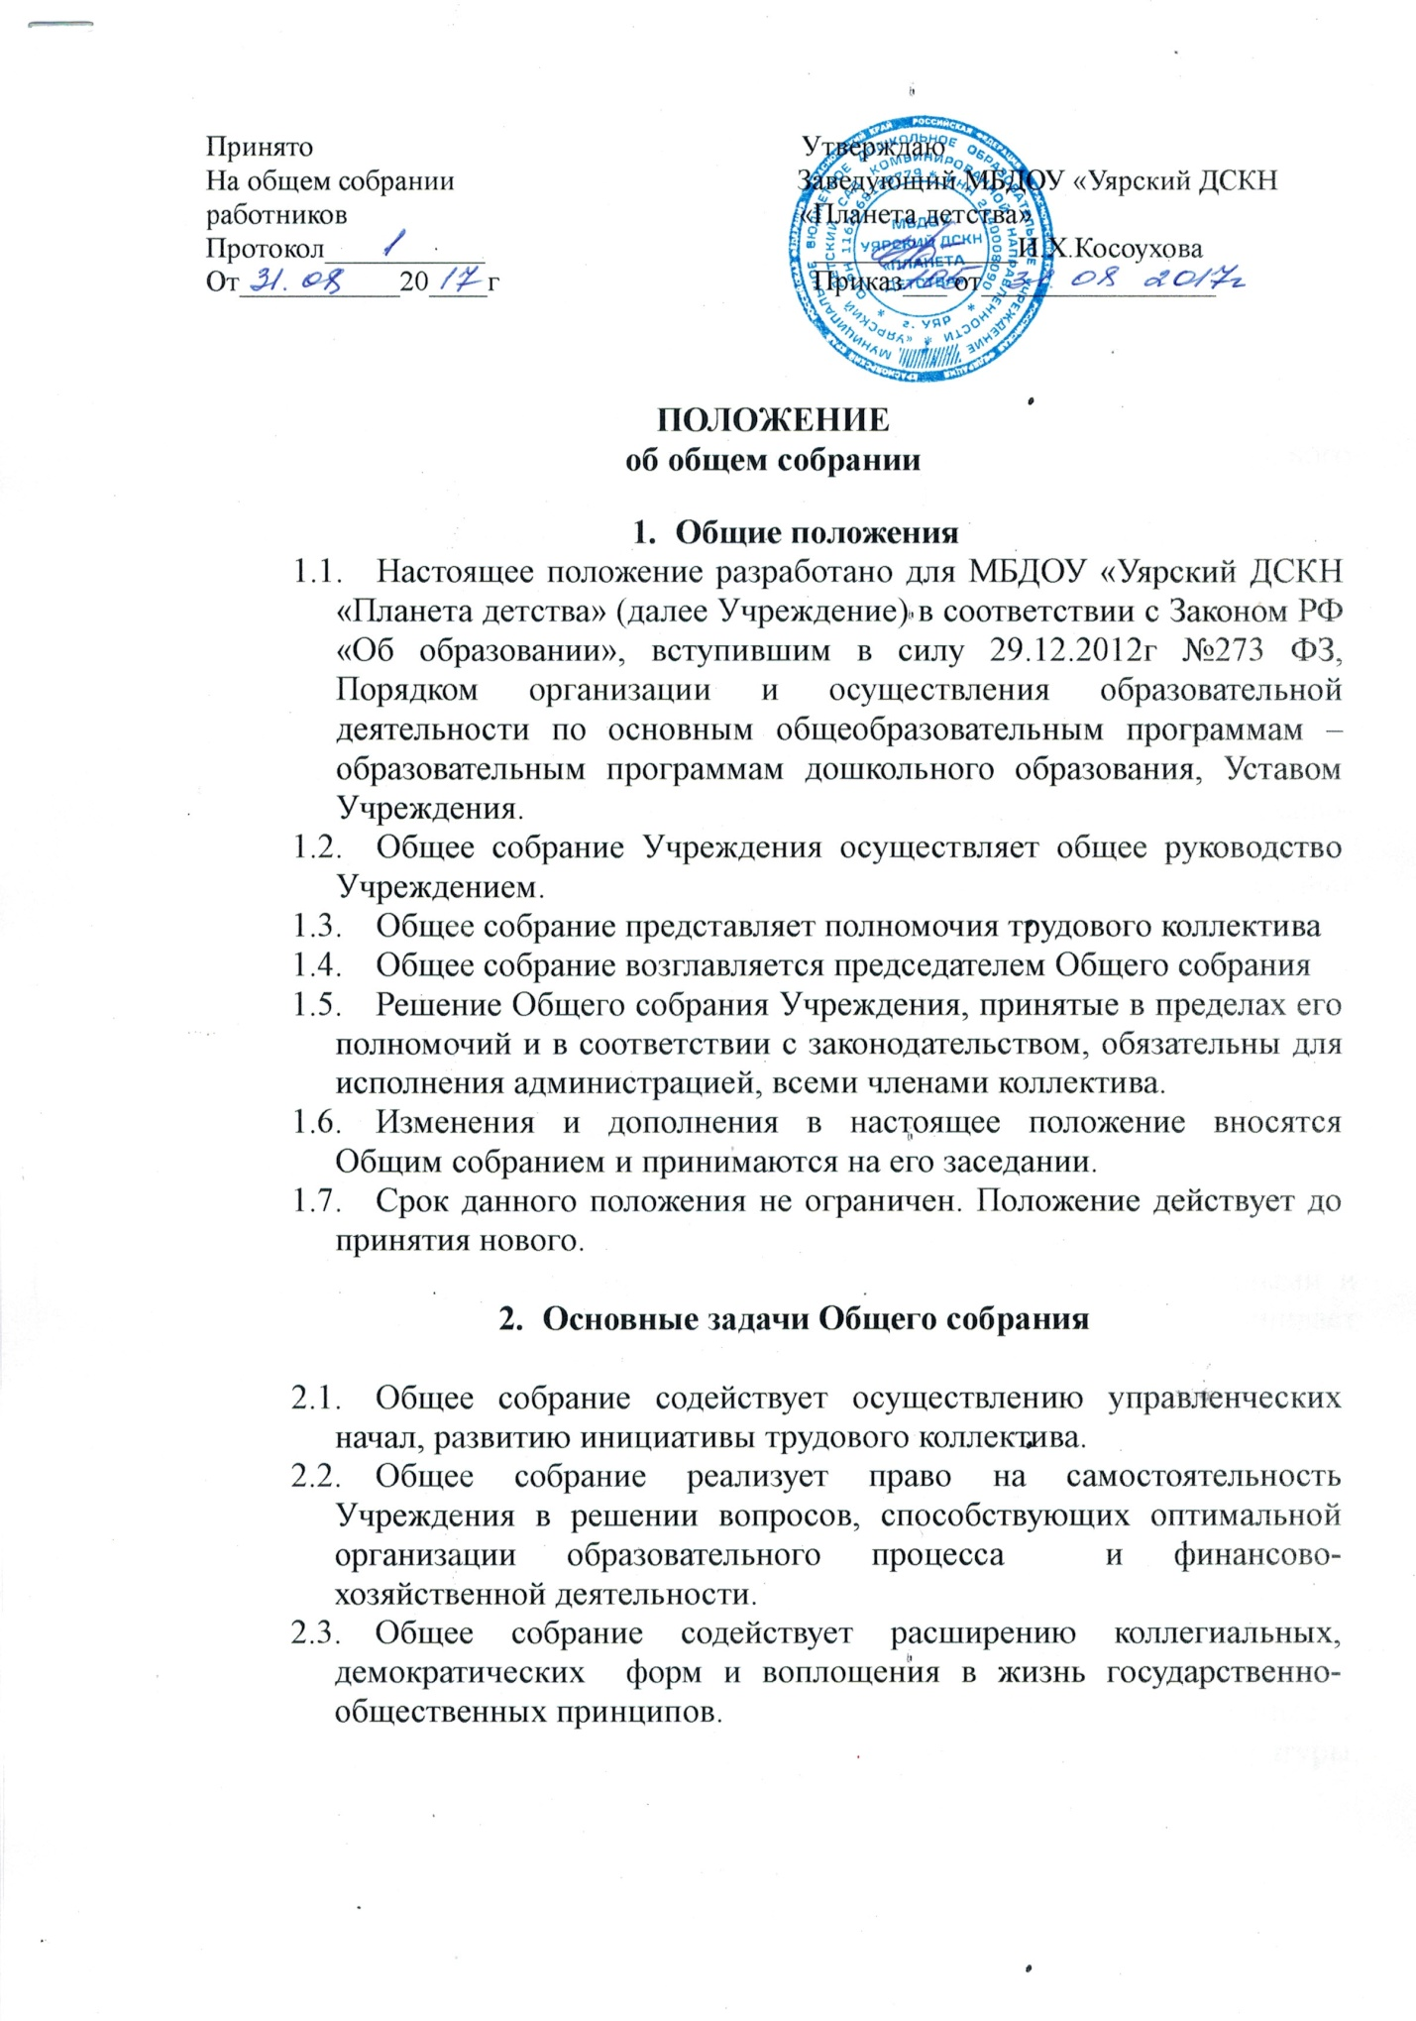

- Основные задачи Общего собрания

  - Общее собрание содействует осуществлению управленческих начал, развитию инициативы трудового коллектива.
  - Общее собрание реализует право на самостоятельность Учреждения в решении вопросов, способствующих оптимальной организации образовательного процесса и финансово-хозяйственной деятельности.
  - Общее собрание содействует расширению коллегиальных, демократических форм и воплощения в жизнь государственно-общественных принципов.

3. Функции Общего собрания

3.1. Общее собрание:
- обсуждает и рекомендует к утверждению проект коллективного договора, правила внутреннего трудового распорядка, графики работы, графики отпусков работников Учреждения;
- рассматривает, обсуждает и рекомендует к утверждению программу развития Учреждения;
- рассматривает, обсуждает и рекомендует к утверждению проект годового плана Учреждения;
- вносит изменения и дополнения в Устав учреждения, другие локальные акты;
- обсуждает вопросы состояния трудовой дисциплины в Учреждении и мероприятия по ее укреплению, рассматривает факты нарушения трудовой дисциплины работниками Учреждения;
- рассматривает вопросы охраны и безопасности условий труда работников, охраны жизни и здоровья воспитанников Учреждения;
- вносит предложения Учредителю по улучшению финансово-хозяйственной деятельности Учреждения;
- определяет размер доплат, надбавок, премий и других выплат стимулирующего характера в пределах имеющихся в Учреждении средств из фонда оплаты труда;
- вносит предложения в договор о взаимоотношениях между Учредителем и Учреждением;
- заслушивает отчеты заведующего Учреждением о расходовании бюджетных и внебюджетных средств;
- заслушивает отчеты о работе заведующего, завхоза, старшего воспитателя и других работников, вносит на рассмотрение администрации предложения по совершенствованию ее работы;
- знакомится с итоговыми документами по проверке государственными и муниципальными органами деятельности Учреждения и заслушивает администрацию о выполнении мероприятий по устранению недостатков в работе;
- при необходимости рассматривает и обсуждает вопросы работы с родителями воспитанников, решения Родительского комитета и Родительского собрания Учреждения;
- в рамках действующего законодательства принимает необходимые меры, ограждающие педагогических и других работников, администрацию от необоснованного вмешательства в их профессиональную деятельность, ограничения самостоятельности Учреждения, выходит с предложениями по этим вопросам в общественные организации, государственные и муниципальные органы управления образованием, органы прокуратуры, общественные объединения.

4. Права Общего собрания

4.1. Общее собрание имеет право:
- участвовать в управлении Учреждением;
- выходить с предложениями и заявлениями на Учредителя, в органы муниципальной и государственной власти, в общественные организации.
4.2. Каждый член Общего собрания имеет право:
- потребовать обсуждения Общим собранием любого вопроса, касающегося деятельности Учреждения, если его предложение поддержит не менее одной трети членов собрания;
- при несогласии с решением Общего собрания высказать свое мотивированное мнение, которое должно быть занесено в протокол.

5. Организация управления Общим собранием

5.1. В состав Общего собрания входят все работники Учреждения.
5.2. На заседание Общего собрания могут быть приглашены представители Учредителя, общественных организаций, органов муниципального и государственного управления. Лица, приглашенные на собрание, пользуются правом совещательного голоса, могут вносить предложения и заявления, участвовать в обсуждении вопросов, находящихся в их компетенции.
5.3. Для ведения Общего собрания из его состава открытым голосованием избирается председатель и секретарь сроком на один календарный год, которые выбирают свои обязанности на общественных началах.
5.4. Председатель Общего собрания:
- организует деятельность Общего собрания;
- информирует членов трудового коллектива о предстоящем заседании не менее чем за 30 дней до его проведения;
- организует подготовку и проведение заседания;
- определяет повестку дня;
- контролирует выполнение решений.
5.5. Общее собрание собирается не реже 2 раз в календарный год.
5.6. Общее собрание считается правомочным, если на нем присутствует не менее 50 % членов трудового коллектива Учреждения.
5.7. Решение Общего собрания принимается открытым голосованием.
5.8. Решение Общего собрания считается принятым, если за него проголосовало не менее 51% присутствующих.
5.9. Решением Общего собрания обязательно к исполнению для всех членов трудового коллектива Учреждения.

6. Взаимосвязь с другими органами самоуправления

6.1. Общее собрание организует взаимодействие с другими органами самоуправления Учреждения — Советом педагогов, Родительским комитетом:
- через участие представителей трудового коллектива в заседаниях Педагогического совета, Родительского комитета Учреждения;
- представление на ознакомление Педагогическому совету и Родительскому комитету Учреждения материалов, готовящихся к обсуждению и принятию на заседании Общего собрания;
- внесение предложений и дополнений по вопросам, рассматриваемым на заседаниях Педагогического совета и Родительского комитета Учреждения.
7. Ответственность Общего собрания

7.1 Общее собрание несет ответственность:
- за выполнение, выполнение не в полном объеме или невыполнение закрепленных за ним задач и функций;
- соответствие принимаемых решений законодательству РФ, нормативно-правовым актам.

8. Делопроизводство Общего собрания

8.1. Заседание Общего собрания оформляется протоколом.
8.2. В книге протоколов фиксируется:
- дата проведения;
- количественное присутствие (отсутствие) членов трудового коллектива;
- приглашенные (Ф.И.О., должность);
- повестка дня;
- ход обсуждения вопросов;
- предложения, рекомендации и замечания членов трудового коллектива и приглашенных лиц;
- решение.
8.3. Протоколы подписываются председателем и секретарем Общего собрания.
8.4. Нумерация протоколов ведется от начала учебного года.
8.5. Книга протоколов Общего собрания нумеруется постранично, прошнуровывается, скрепляется подписью заведующего и печатью учреждения.
8.6. Книга протоколов Общего собрания хранится в делах Учреждения (50 лет) и передается по акту ( при смене руководителя, передаче в архив).

